weber.tec Superflex D 2 Komp. A, 15kg/Eimer Flex Dichtschlämme, 2-K

Saint-Gobain Weber

Eigenschaften

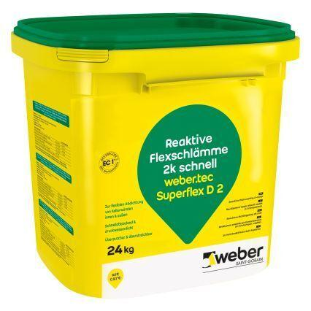

GTIN:

4011361189842

HAN:

390504